ODPORÚČANIE NA KURZ ZAČÍNAME 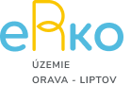
21 - 23. október 2022

Meno a priezvisko -
Vek –
Farnosť -
Pár slov (viet) o účastníkovi

Vytvoril __________________________
Meno a priezvisko - farnosť

